

ESCUELA SUPERIOR POLITÉCNICA DEL LITORAL

Instituto de Ciencias Matemáticas

Ingeniería en Auditoría y Control de Gestión

“Análisis Técnico de los ingresos por venta de una distribuidora de celulares localidad Urdesa. Periodo Abril a Julio 2006”

**TESIS DE GRADO**

SEMINARIOS DE GRADUACIÓN: AUDITORÍA FINANCIERA – AUDITORÍA TRIBUTARÍA

Previo a la obtención del título de:

AUDITOR – CONTADOR PÚBLICO AUTORIZADO

Presentado por:

Alex Antonio Sánchez Macías

GUAYAQUIL - ECUADOR

2007

**DEDICATORIA**

A nuestro altísimo Dios, que día a día me protege, me ayuda y me guía en el sendero de la vida y de mis estudios. Mis adorados padres, los cuales han estado, están y estarán siempre a mi lado, acompañándome y poniendo su granito de arena para llegar a ser lo que seré, un profesional.

**AGRADECIMIENTO**

Mis más sinceros agradecimientos a: A Dios, Mis profesores, Mis Padres, Mis abuelitos, Mi hermana, Mis compañeros.

**DECLARACIÓN EXPRESA**

### “La responsabilidad del contenido de esta tesis de grado, me corresponde exclusivamente; y el patrimonio intelectual de la misma a la ESCUELA SUPERIOR POLITÉCNICA DEL LITORAL”

(Reglamento de graduación de la ESPOL)

\_\_\_\_\_\_\_\_\_\_\_\_\_\_\_\_\_\_\_\_\_\_\_\_

Alex Antonio Sánchez Macías

**RESUMEN**

En este trabajo se desarrollan los procedimientos que se han seguido para realizar un adecuado análisis de los ingresos por venta de una distribuidora de celulares, el nombre del proyecto es: **“Análisis Técnico de los ingresos por venta de una distribuidora de celulares localidad Urdesa. Periodo Abril a Julio 2006”.**

Revisaremos las técnicas y herramientas de auditoría, los tipos de herramientas que se pueden aplicar, concepto de materialidad, el control interno con sus componentes, sobre estadística descriptiva y los pronósticos, la diferencia con la predicción, su importancia y los tipos de pronósticos, los tipos de periodo, método para realizar el pronóstico.

Realizaremos un análisis donde se verifica, mediante el gráfico de la serie, la información a priori que puede brindar el mismo. En este trabajo se trata también dar algunos conocimientos estadísticos que nos ayudarán a investigar, en un primer momento, nuestros datos como la dispersión de las ventas de la distribuidora y así poder determinar si estas se mantienen relativamente altas, constantes o bajas.

Otra herramienta estadística que se utiliza en este trabajo es el pronóstico que permite tomar decisiones a corto plazo y comparar con las ventas reales. Conoceremos los resultados obtenidos mediante gráficos para así llegar a las respectivas conclusiones y recomendaciones

**TRIBUNAL DE GRADUACIÓN**

|  |  |  |
| --- | --- | --- |
| Ing. Washington Armas |  | Ing. Erwin Delgado |
| PRESIDENTE DEL TRIBUNAL |  | DIRECTOR DE TESIS |
|  |  |  |
|  |  |  |
|  |  |  |
|  |  |  |
|  |  |  |
|  |  |  |
| CPA. Jessenia González |  | Ing. Elkin Angulo |
| VOCAL |  | VOCAL |
|  |  |  |
|  |  |  |
|  |  |  |
|  |  |  |
|  |  |  |
|  |  |  |
| Econ. Harold Álava |  | Ing. Roberto Merchán |
| INSTRUCTOR SEMINARIO DE AUDITORÍA TRIBUTARIA (CODIRECTOR) |  | INSTRUCTOR SEMINARIO DE AUDITORÍA FINANCIERA (CODIRECTOR) |

TABLA DE CONTENIDO

RESUMEN…………………………………………………………………… IV

INDICE GENERAL………………………………………………………….. VI

ABREVIATURAS…………………………………………………………… VIII

INDICE DE FIGURAS………………………………………………………. IX

INDICE DE TABLAS………………………………………………………... X

INTRODUCCIÓN…………………………………………………………….. XI

[CAPÍTULO 1 13](#_Toc172614921)

[1.MARCO TEÓRICO 13](#_Toc172614922)

[1.1 Técnicas y procedimientos de auditoría 13](#_Toc172614923)

[1.1.1 ¿Qué son las técnicas de auditoría? 13](#_Toc172614924)

[1.1.2 ¿Qué son los procedimientos de auditoría? 13](#_Toc172614925)

[1.1.3 ¿Cuál es la relación entre técnicas y procedimientos de auditoría? 13](#_Toc172614926)

[1.1.4 ¿Qué tipos de técnicas se aplican en el trabajo de auditoría? 14](#_Toc172614927)

[1.2 Materialidad 18](#_Toc172614928)

[1.2.1 Definición de Materialidad 18](#_Toc172614929)

[1.3 Control Interno 19](#_Toc172614930)

[1.3.1 Definición 19](#_Toc172614931)

[1.3.2 Componentes del control Interno 19](#_Toc172614932)

[1.4 Estadística descriptiva 20](#_Toc172614933)

[1.4.1 Medida de tendencia central y Dispersión 20](#_Toc172614934)

[1.4.1.1 Media 20](#_Toc172614935)

[1.3.1.2 Desviación estándar 21](#_Toc172614936)

[1.5 Pronóstico 21](#_Toc172614937)

[1.5.1 Qué es pronóstico 21](#_Toc172614938)

[1.5.2 Diferencia entre pronóstico y predicción 21](#_Toc172614939)

[1.5.3 Importancia del pronóstico 22](#_Toc172614940)

[1.5.4 Tipos de pronósticos 22](#_Toc172614941)

[1.5.5 Series estacionales 23](#_Toc172614942)

[1.5.5.1 Estacionalidad 23](#_Toc172614943)

[1.5.5.2 Tipo de periodo 23](#_Toc172614944)

[CAPITULO 2 24](#_Toc172614945)

[2. ANÁLISIS ESTADÍSTICO 24](#_Toc172614946)

[2.1 Generalidades de la empresa 24](#_Toc172614947)

[2.2.1 Objetivo general 24](#_Toc172614948)

[2.2.2 Objetivos específicos 25](#_Toc172614949)

[2.3 Formulación del modelo 25](#_Toc172614950)

[2.4 Fuentes de datos 25](#_Toc172614951)

[2.5 Procesamiento de los datos 26](#_Toc172614952)

[CONCLUSIONES Y RECOMENDACIONES 42](#_Toc172614953)

[ANEXOS 45](#_Toc172614954)

**ABREVIATURAS**

C/P Corto Plazo.

COSO Comité de Organizaciones Patrocinadoras.

EF’S Estados Financieros.

Etc. Etcétera.

L/P Largo Plazo.

N/A No Aplicable.

NEA Normas Ecuatorianas de Auditoria.

TAAC Técnicas de Auditoría Asistidas por Computador.

**INDICE DE FIGURAS**

[Figura 1. Ingresos de la distribuidora desde Abril a Julio del 2006. 27](#_Toc172615905)

[Figura 2. Representación de las ventas desde Abril a Julio del 2006. 29](#_Toc172615907)

[Figura 3. Dispersión de los datos de las tarjetas de MOVISTAR. 30](#_Toc172615908)

[Figura 4. Datos reales MOVISTAR. 31](#_Toc172615909)

[Figura 5. El pronóstico con los datos reales por tarjetas de MOVISTAR. 35](#_Toc172615912)

[Figura 6. Dispersión de los datos de las tarjetas de PORTA. 36](#_Toc172615913)

[Figura 7. Datos reales PORTA. 37](#_Toc172615916)

[Figura 8. El pronóstico con los datos reales de las tarjetas de PORTA. 41](#_Toc172615919)

**INDICE DE TABLAS**

[Tabla I. Ventas de la distribuidora desde Abril a Julio del 2006. 26](#_Toc172615904)

[Tabla II. Estadística Descriptiva. 28](#_Toc172615906)

[Tabla III. La regresión lineal por tarjetas de MOVISTAR. 32](#_Toc172615911)

[Tabla IV. La regresión lineal de las tarjetas de PORTA. 38](#_Toc172615918)

**INTRODUCCIÓN**

En el siglo XXI la era tecnológica ha evolucionado mucho a nivel mundial, y nuestro país no es la excepción, tal es el caso de la telefonía celular que ha alcanzado un gran progreso, ya que en la actualidad no podemos movilizarnos si no tenemos a nuestro alcance un equipo celular.

En nuestro país existen tres empresas dedicadas a brindar servicio de telefonía celular, PORTA, ALEGRO y MOVISTAR, cada una de estas con planes post-pago y prepago. Cabe recalcar que en nuestro medio la preferencia es la prepago.

En este trabajo se desarrollará una revisión física de los registros por ventas de una distribuidora localidad urdesa, exclusivamente de las tarjetas prepago Porta y Movistar. La Distribuidora, al momento se encuentra efectuando sus operaciones de forma regular, mantiene un control de la situación económica y financiera de su localidad a través del programa Microsoft office Excel.

Se usará técnicas estadísticas que provean información útil para la toma de decisiones que permitan, implementar nuevas estrategias por parte de los directivos de la distribuidora; como por ejemplo determinar los meses donde se concentran y la variación de las Ventas.

# CAPÍTULO 1

# MARCO TEÓRICO

## 1.1 Técnicas y procedimientos de auditoría

### 1.1.1 ¿Qué son las técnicas de auditoría?

Son los métodos usados por el auditor para recoger evidencia. Y pueden ser la revisión de la documentación, entrevistas, cuestionarios, análisis de datos y la observación física.

### 1.1.2 ¿Qué son los procedimientos de auditoría?

Los procedimientos de auditoría son el conjunto de técnicas usadas por los auditores en forma secuencial; desarrolladas para comprender el área objeto del examen; para recopilar la evidencia de auditoría; para ratificar un hallazgo, recomendación con la administración.

### 1.1.3 ¿Cuál es la relación entre técnicas y procedimientos de auditoría?

La relación que existe entre técnicas y procedimientos de auditoría es que los procedimientos constituyen el conjunto de técnicas de investigación que el auditor emplea a la información sujeta a estudio, mediante las cuales adquiere evidencia para sostener su opinión profesional mientras que las técnicas constituyen un detalle del procedimiento.

### 1.1.4 ¿Qué tipos de técnicas se aplican en el trabajo de auditoría?

Para el estudio de cualquier operación, área, se hace mediante la aplicación de técnicas, y el auditor debe conocerlas para seleccionar la más apropiada, con las características y condiciones del trabajo que realiza.

Las técnicas de auditoría que se utilizan son las que tenemos a continuación:

* Verbales o testimoniales
* Documentales
* Físicas
* Analíticas
* Informáticas

**Técnicas verbales o testimoniales:** Radica en obtener información oral mediante investigaciones dentro ofuera de la entidad, durante una auditoría. La importancia de esta técnica es que se corrobora y se revela asuntos que ameriten mayor investigación y documentación. Existen dos tipos de técnicas verbales o testimoniales que son:

*- Entrevista:* Indagación mediante la aplicación de preguntas directas al personal de la entidad auditada o a terceros, cuyas acciones tengan relación con las operaciones de esta.

*- Encuestas y cuestionarios:* Es realizar preguntas, vinculadas con las operaciones ejecutadas por el ente auditado, para conocer la verdad de los hechos, situaciones u operaciones.

**Documentales:** Se fundamenta en obtener información escrita para soportar las afirmaciones, análisis ejecutados por los auditores. Para eso se utiliza dos técnicas:

- *Comprobación****:*** Se comprueba la evidencia que apoya una operación, con el propósito de corroborar su autoridad, integridad, propiedad, veracidad mediante el análisis de los documentos que las justifican.

*- Confirmación:* Consiste en corroborar la verdad, probabilidad de hechos, situaciones, mediante datos obtenidos de manera directa y por escrito de los funcionarios que elaboran las operaciones sujetas a revisión.

**Físicas:** Esta técnica consiste en verificar en forma directa y paralela, la manera como los responsablesdesarrollan y documentan los procesos, mediante los cuales la entidadauditada hace las actividades objeto de control. La técnica física que se utilizan es:

- *Inspección:* Consiste en el examen físico y ocular, de hechos, situaciones, operaciones, activos tangibles, transacciones y actividades, empleando para eso otras técnicas como son: indagación, observación, comparación, rastreo, análisis, tabulación y comprobación.

- *Observación:* La contemplación a simple vista, que efectúa el auditor durante la realización de una actividad o proceso.

*- Comparación o confrontación:* Ponela atención en las operaciones efectuadas por la entidad auditada y en los lineamientos normativos, técnicos y prácticos señalados, para manifestar sus relaciones e identificar sus diferencias y semejanzas.

*- Revisión selectiva:* Consiste en el examen de ciertas características importantes, que debe cumplir una actividad, documentos, eligiéndose así parte de las operaciones, que serán valoradas en la ejecución de la auditoría.

*- Rastreo:* Es el acecho que se hace al proceso de una operación, con el objetivo de estar al tanto y evaluar su ejecución.

**Analíticas:** Desarrolladas por el propio auditor a través de cálculos, estimaciones,comparaciones, estudios de tendencias, investigación de variaciones no habituales.

Esta técnica analítica aplica tres tipos:

- *Análisis****:*** Se fundamenta en la apartamiento de los elementos que conforman una operación, proceso, con el propósito de establecer sus propiedades y conformidad con los criterios de orden normativo y técnico. Permite identificar y clasificar para su posterior análisis, todos los aspectos de mayor significación y que en un momento dado pueden afectar la operatividad de la entidad auditada.

- *Cálculo:* Radica en la verificación de la exactitud aritmética de las operaciones, contenidas en los documentos tales como informes, contratos, comprobantes y presupuestos.

- *Tabulación:* Se ejecuta mediante la agrupación de los resultados importantes, obtenidos en las áreas y elementos analizados, para arribar o sustentar las conclusiones.

**Informáticas:** Conocidas como TAAC*,* técnicas de auditoria que contemplan herramientas informáticascon el objetivo de realizar más eficazmente, eficientemente y en menor tiempo pruebas deauditoria.

## 1.2 Materialidad

### 1.2.1 Definición de Materialidad

Es la magnitud del error en los EF’s que puede afectar a la toma de decisiones de los usuarios considerados en base a los estados financieros según la NEA Nº 9 párrafo 3. La materialidad se puede diferir de una empresa a otra.

Para determinar la materialidad depende del juicio profesional y esta puede variar en el curso de la auditoria.

## 1.3 Control Interno

### 1.3.1 Definición

Es un proceso, realizado por el directorio, la administración y demás personal de una empresa, diseñado para proveer moderado aseguramiento con relación al logro de objetivos en las siguientes categorías:

* + Efectividad y eficiencia de las operaciones
  + Veracidad del reportaje financiero
  + Cumplimiento con las leyes y regulaciones aplicables

### 1.3.2 Componentes del control Interno

Los componentes del coso son cinco para cumplir con los objetivos:

* **Monitoreo:** Evaluación del desempeño del sistema de control, en el tiempo. Actividades de supervisión y administración.
* **Información y Comunicación:** Información pertinente es identificada, capturada y comunicada de manera oportuna.
* **Actividades de control:** Políticas y procedimientos que aseguren que se cumplan las directrices de la administración.
* **Evaluación de riesgo:** Es la identificación y análisis de los riesgos relevantes que impactan en el logro de los objetivos, formando una base para determinar como se deberían administrar los riesgos**.**
* **Ambiente de control:** Establece el tono de la organización influenciando la concientización de control de su gente.

## 1.4 Estadística descriptiva

### 1.4.1 Medida de tendencia central y Dispersión

1.4.1.1 Media

La medida, es el simple promedio de las observaciones del grupo, es decir el valor obtenido sumando las observaciones y dividiendo esta suma por el número de observaciones que hay en el grupo. Solamente puede utilizarse con variables cuantitativas. A continuación mostramos el cálculo de la media poblacional.

 

1.3.1.2 Desviación estándar

Es una medida de dispersión de gran utilidad en la estadística descriptiva. Es una medida (cuadrática) que informa de la media de distancias que tienen los datos respecto de su media aritmética, expresada en las mismas unidades que la variable. EL cálculo de la desviación estándar poblacional es:

\sqrt{{\sigma^2}} =\sqrt{{\frac{ \sum_{i=1}^N \left( X_i - {\mu} \right) ^ 2 }{N}}}

## 1.5 Pronóstico

### 1.5.1 Qué es pronóstico

Los pronósticos, se desenvuelven a través de procedimientos científicos, apoyados en datos históricos, que son condenados mediante métodos cuantitativos.

### 1.5.2 Diferencia entre pronóstico y predicción

La diferencia entre estos dos términos predicción y pronóstico, es que las predicciones se apoyan meramente a la consideración de aspectos subjetivos dentro del proceso de estimación de eventos futuros, mientras que los pronósticos se apoyan de datos históricos.

### 1.5.3 Importancia del pronóstico

Es de gran importancia el pronóstico ya que es el primer paso que se desarrolla dentro del proceso de planificación de la producción y estos sirven como punto de partida, no solo para la elaboración de los planes estratégicos, sino además, para el diseño de los planes a mediano y corto plazo, lo cual permite a las organizaciones, imaginar de manera aproximada los sucesos futuros y eliminar en gran parte la incertidumbre y reaccionar con rapidez a las condiciones cambiantes con algún grado de precisión.

### 1.5.4 Tipos de pronósticos

Los tipos de pronósticos se pueden clasificar de acuerdo a tres criterios:

* según el horizonte de tiempo.
* según el entorno económico abarcado.
* según el procedimiento empleado.

**Según el horizonte de tiempo:** Pueden ser de L/P, mediano plazo o C/P y su función va desde la elaboración de los planes a nivel estratégico hasta los de nivel operativo.

**Según el entorno económico abarcado:** Pueden ser micro o macro y se definen de acuerdo al grado en que intervienen pequeños detalles vs grandes valores resumidos.

**Según el procedimiento empleado:** Pueden ser cualitativo, en casos en que no se requiere de una abierta manipulación de datos y solo se utiliza el juicio o la intuición de quien pronostica o cuantitativos, cuando se utilizan procedimientos matemáticos y estadísticos que no requieren los elementos del juicio.

### 1.5.5 Series estacionales

#### 1.5.5.1 Estacionalidad

Tendencia de una serie de tiempo que se repite cíclicamente sobre un período determinado de tiempo, esto se produce muy común en la economía.

#### 1.5.5.2 Tipo de periodo

Es la longitud del ciclo y que puede ser[[1]](#footnote-2)(3):

* Serie mensual: *s* = 12
* Serie trimestral: *s* = 4
* Serie semanal: *s* = 52, *s* = 4
* Serie diaria: *s* = 7, *s* = 30, *s* = 365

# 

# CAPITULO 2

# 2. ANÁLISIS ESTADÍSTICO

## 2.1 Generalidades de la empresa

Esta distribuidora de celulares ubicada en Urdesa, se dedica a la venta de tarjetas de prepago de Movistar y Porta, al tiempo se encuentra efectuando sus operaciones de forma regular, mantiene un control de la situación económica a través del programa Microsoft office Excel.

Actualmente se encuentra asesorada por una empresa de Consultoría externa. Este local trabaja de lunes a viernes desde las 9:00 a.m. hasta las 22:00 p.m. y los sábados desde las 10:00 a.m. hasta las 13:00 p.m.

## 2.2.1 Objetivo general

El objetivo general es analizar las ventas de las tarjetas prepago de Porta y Movistar, por medio del uso de herramientas estadísticas, al culminar este trabajo se pretende brindar información útil que servirá para una toma de decisiones efectiva para los accionistas de la distribuidora.

## 2.2.2 Objetivos específicos

* Establecer un mecanismo de apoyo, para los administradores, como lo son los pronósticos al momento de tomar una decisión, en cualquier aspecto que sea, para que con la misma y con unas bases estadísticas sólidas nos permitan eliminar cualquier posible error al tomar una decisión.
* Conocer el comportamiento que tiene la demanda de las tarjetas de prepago de Movistar y Porta.
* Examinar la información obtenida, para emitir un dictamen en función de la información estudiada.
* Determinar la dispersión de las ventas.

## 2.3 Formulación del modelo

Los productos objeto de análisis son dos:

**Producto 1**: Tarjetas Movistar.

**Producto 2:** Tarjetas Porta.

## 2.4 Fuentes de datos

La información son los reportes de ventas diarias de los meses de abril a julio del año 2006 perteneciente a la distribuidora de celulares que se dedica a las ventas de las tarjetas de prepago Porta y Movistar.

## 2.5 Procesamiento de los datos

Para realizar el análisis a los ingresos se tomará los archivos físicos de las facturas que corresponden a todas las ventas, dicha información se verificó a través de su inventario que tenía al inicio, con el inventario final luego de haber realizo las ventas donde se demostró que si es igual para así confiar de la información brindada que se muestran en el **Anexo 1 hasta el Anexo 4**, obteniendo así los ingresos que tuvieron en los respectivos meses y lo comparamos con las facturas que han sido ingresadas al sistema en su totalidad.

Tabla I. Ventas de la distribuidora desde Abril a Julio del 2006.

|  |  |  |
| --- | --- | --- |
| **MESES** | **Ventas según. Sistema** | **Ventas según Auditoría** |
| Abril | $ 38.155,44 | $ 38.831,06 |
| Mayo | $ 28.497,87 | $ 29.112,51 |
| Junio | $ 38.770,54 | $ 38.770,54 |
| Julio | $ 35.572,16 | $ 35.572,16 |
| **TOTAL** | **$ 140.996,01** | **$ 142.286,27** |

**Fuente:** Facturas Físicas y Datos presentados por el Microsoft Office Excel.

Período Abril a Julio del año 2006.

**Elaborado por:** El autor

Como observamos en la **Tabla 1** se encontró una diferencia entre lo registrado por la distribuidora y lo analizado a lo largo de los cuatro meses del año en revisión es, de $ 1.290,26, que corresponde a la factura 1432 del mes de abril y a la factura 1780 del mes de mayo que no fueron registradas en Microsoft Office Excel. Ahora presentaremos de manera gráfica los ingresos por cada mes con su diferencia.

Figura 1. Ingresos de la distribuidora desde Abril a Julio del 2006.



**Fuente:** Facturas Físicas y Datos presentados por el Microsoft Office Excel.

Período Abril a Julio del año 2006.

**Elaborado por:** El autor

**Evaluación del control interno**

De la evaluación del COSO a través del cuestionario que se encuentra en el **Anexo 7** que se le realizó al administrador, he detectado las siguientes debilidades:

* No hay una buena administración de los talonarios de las facturas ya que se pierden algunas secuencias sin indicar el motivo.
* No se prevee las dificultades de no realizar una comparación de la información que se ingresa al sistema con lo físico, ya que se encontró que algunas facturas no fueron ingresadas.
* Los vendedores no cuentan con políticas y procedimientos que deben ser impuestas por la distribuidora.

**Cálculo de la Materialidad**

Para realizar el cálculo de la materialidad cogeremos los valores registrados en el sistema por la distribuidora *($ 140.996,01)* y lo multiplicamos por *0.5%* debido al tamaño de la partida este es un porcentaje de juicio profesional, los juicios sobre la materialidad son subjetivos y podrían cambiar en el transcurso de la auditoría. El efecto de este producto es *$ 704,98* como podemos observar el valor determinado mediante la revisión física (*$ 1.290,26*) es mayor a lo material, la diferencia encontrada corresponde a las facturas no registradas en el sistema que se las mencionó anteriormente.

Luego de haberse determinado el motivo de la diferencia, vamos a calcular la medida de tendencia central y dispersión a las ventas realizadas por la distribuidora durante Abril a Julio del año 2006.

Tabla II. Estadística Descriptiva.

|  |  |
| --- | --- |
| **Estadística Descriptiva** | |
| Media | 35.571,57 |
| Desviación estándar | 4.567,17 |

Una vez que se halla aplicado estadística descriptiva a los datos, procederé a determinar a través de la **Figura 2** la preferencia que tienen las personas a los diferentes tipos de tarjeta de Porta y Movistar.

Figura 2. Representación de las ventas desde Abril a Julio del 2006.



**Fuente:** Facturas Físicas. Período Abril a Julio **Fuente:** Facturas Físicas. Período Abril a Julio del año del año 2006. 2006.

**Elaborado por:** El autor **Elaborado por:** El autor

Después de haber visto cuales son los tipos de tarjetas que mayor porcentaje se venden de Porta y Movistar, vamos a proceder a utilizar la información de las ventas para ver que decisiones puede tomar la distribuidora a mediano y corto plazo e imaginar los sucesos futuros para eso a continuación se muestra el gráfico de la serie de tiempo que representa las ventas de tarjetas de Movistar y Porta. Se escogió desde el mes de abril hasta julio que son ciento veinte dos días:

**Tarjetas de MOVISTAR**

En el siguiente gráfico podemos ver la dispersión de los datos reales y como se agrupan en los respectivos meses para las tarjetas de $3, $6, $10 y $20 que se tomaron del **Anexo 5**:

Figura 3. Dispersión de los datos de las tarjetas de MOVISTAR.



Luego de observar la dispersión de los datos de los diferentes tipos de tarjetas de MOVISTAR procederemos ver, cual es el comportamiento de cada una de ellas en los cuatro meses que se muestra a continuación:

Figura 4. Datos reales MOVISTAR.

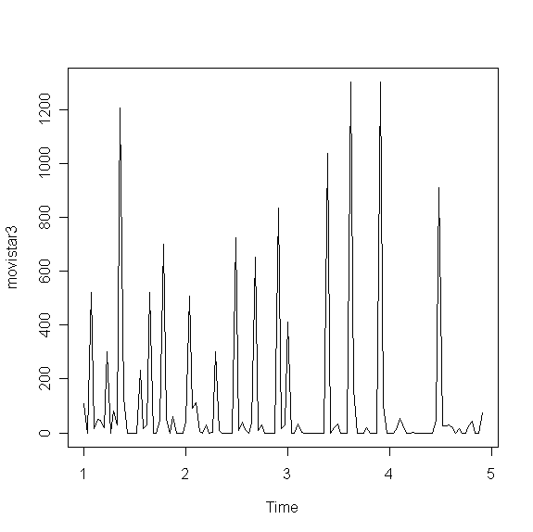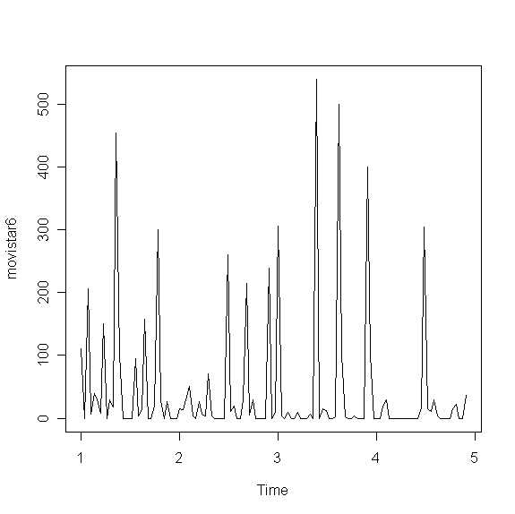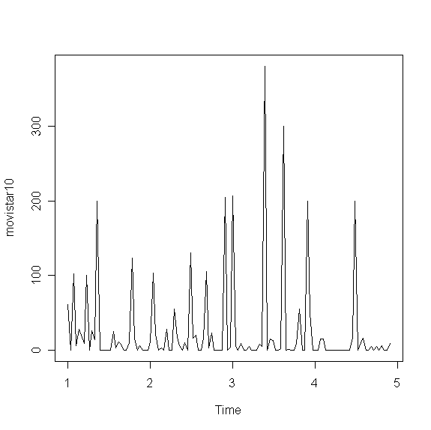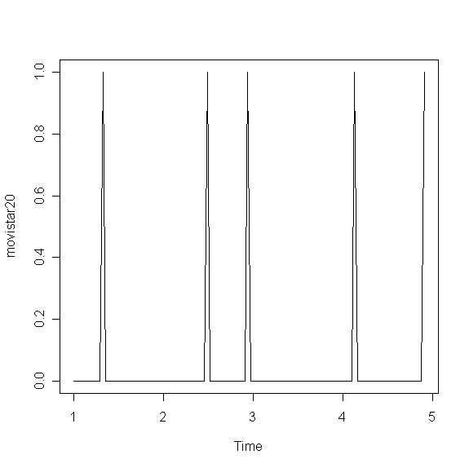

Se puede apreciar que en los cuatros gráficos claramente los datos bruscamente trepan y descienden durante los cuatros meses, como las cantidades máximas de ventas por cada una.

A continuación procederé a calcular la regresión lineal con su ciclo de cada día que son las repeticiones sobre un período determinado de tiempo utilizando el programa estadístico “R” para cada una de las tarjetas de prepago Movistar, dando la siguiente ecuación: Y= a + b\*T + ciclo.

Usando esta ecuación, podemos tomar un valor dado de T (Días) y calcular el valor de Y (Ventas) por cada tipo de tarjeta de prepago Movistar. El coeficiente *b* es la pendiente de la recta: *El cambio que se produce en las Ventas* *Yj* *por unidad de cambio que se produce en los días Ti.* Tanto *a* como *b* son constantes numéricas.

Tabla III. La regresión lineal por tarjetas de MOVISTAR.

**Tajeta de $3**

lm(formula = vc ~ tiempo + ciclo)

Residuals:

Min 1Q Median 3Q Max

-370.29 -86.77 -17.01 22.65 1034.53

Coefficients:

Estimate Std. Error t value Pr(>|t|)

(Intercept) 343.58 141.10 2.435 0.0168

tiempo -19.53 22.04 -0.886 0.3778

ciclo2 -235.15 176.29 -1.334 0.1856

ciclo3 65.54 187.22 0.350 0.7271

ciclo4 -265.81 187.19 -1.420 0.1590

ciclo5 -251.66 187.15 -1.345 0.1821

ciclo6 -266.76 187.12 -1.426 0.1574

ciclo7 -272.11 187.10 -1.454 0.1493

ciclo8 -200.71 187.07 -1.073 0.2862

ciclo9 -289.56 187.05 -1.548 0.1251

ciclo10 -268.16 187.03 -1.434 0.1551

ciclo11 -205.25 187.02 -1.098 0.2753

ciclo12 16.40 187.00 0.088 0.9303

ciclo13 -2 54.45 186.99 -1.361 0.1769

ciclo14 -286.30 186.99 -1.531 0.1292

ciclo15 -26.40 186.98 -0.141 0.8880

ciclo16 -285.00 186.98 -1.524 0.1309

ciclo17 -98.10 186.98 -0.525 0.6011

ciclo18 -203.20 186.99 -1.087 0.2800

ciclo19 -41.80 186.99 -0.224 0.8236

ciclo20 -265.90 187.00 -1.422 0.1585

ciclo21 -145.25 187.02 -0.777 0.4394

ciclo22 59.91 187.03 0.320 0.7495

ciclo23 -72.94 187.05 -0.390 0.6975

ciclo24 -266.04 187.07 -1.422 0.1584

ciclo25 -92.39 187.10 -0.494 0.6226

ciclo26 -265.99 187.12 -1.421 0.1586

ciclo27 -273.09 187.15 -1.459 0.1480

ciclo28 - 256.19 187.19 -1.369 0.1745

ciclo29 -265.79 187.22 -1.420 0.1591

ciclo30 -67.14 187.26 -0.359 0.7208

**Tarjeta de $6**

lm(formula = vc ~ tiempo + ciclo)

Residuals:

Min 1Q Median 3Q Max

-151.106 -39.319 -8.297 9.750 408.119

Coefficients:

Estimate Std. Error t value Pr(>|t|)

(Intercept) 125.212 54.050 2.317 0.0228

tiempo -7.737 8.441 -0.917 0.3618

ciclo2 -69.542 67.530 -1.030 0.3058

ciclo3 26.147 71.719 0.365 0.7163

ciclo4 -95.595 71.705 -1.333 0.1858

ciclo5 -82.587 71.692 -1.152 0.2524

ciclo6 -88.829 71.681 -1.239 0.2184

ciclo7 -94.821 71.670 -1.323 0.1891

ciclo8 -60.063 71.661 -0.838 0.4041

ciclo9 -99.805 71.652 -1.393 0.1670

ciclo10 -95.297 71.645 -1.330 0.1868

ciclo11 -81.290 71.639 -1.135 0.2595

ciclo12 11.218 71.634 0.157 0.8759

ciclo13 -76.024 71.630 -1.061 0.2913

ciclo14 -102.516 71.628 -1.431 0.1558

ciclo15 32.492 71.626 0.454 0.6512

ciclo16 -102.000 71.625 -1.424 0.1578

ciclo17 -32.992 71.626 -0.461 0.6462

ciclo18 -67.984 71.628 -0.949 0.3451

ciclo19 -19.226 71.630 -0.268 0.7890

ciclo20 -93.968 71.634 -1.312 0.1929

ciclo21 -57.960 71.639 -0.809 0.4206

ciclo22 39.048 71.645 0.545 0.5871

ciclo23 -20.445 71.652 -0.285 0.7760

ciclo24 -93.437 71.661 -1.304 0.1956

ciclo25 -17.179 71.670 -0.240 0.8111

ciclo26 -92.421 71.681 -1.289 0.2005

ciclo27 -98.163 71.692 -1.369 0.1743

ciclo28 -88.405 71.705 -1.233 0.2208

ciclo29 -93.147 71.719 -1.299 0.1973

ciclo30 -38.639 71.734 -0.539 0.5914

**Tarjeta de $10**

lm(formula = vc ~ tiempo + ciclo)

Residuals:

Min 1Q Median 3Q Max

-100.927 -16.321 -3.392 3.912 283.642

Coefficients:

Estimate Std. Error t value Pr(>|t|)

(Intercept) 59.053 31.530 1.873 0.0643 .

tiempo -2.284 4.924 -0.464 0.6438

ciclo2 -37.324 39.393 -0.947 0.3459

ciclo3 49.810 41.837 1.191 0.2369

ciclo4 -45.114 41.829 -1.079 0.2836

ciclo5 -46.038 41.821 -1.101 0.2739

ciclo6 -41.212 41.815 -0.986 0.3270

ciclo7 -46.885 41.808 -1.121 0.2651

ciclo8 -20.809 41.803 -0.498 0.6198

ciclo9 -51.483 41.798 -1.232 0.2212

ciclo10 -46.157 41.794 -1.104 0.2723

ciclo11 -35.331 41.790 -0.845 0.4001

ciclo12 1.745 41.787 0.042 0.9668

ciclo13 -48.928 41.785 -1.171 0.2447

ciclo14 -51.102 41.784 -1.223 0.2245

ciclo15 45.224 41.783 1.082 0.2820

ciclo16 -52.200 41.782 -1.249 0.2147

ciclo17 -15.874 41.783 -0.380 0.7049

ciclo18 -34.548 41.784 -0.827 0.4105

ciclo19 3.778 41.785 0.090 0.9281

ciclo20 -49.145 41.787 -1.176 0.2426

ciclo21 -46.819 41.790 -1.120 0.2655

ciclo22 31.257 41.794 0.748 0.4565

ciclo23 -25.417 41.798 -0.608 0.5446

ciclo24 -48.091 41.803 -1.150 0.2530

ciclo25 -13.765 41.808 -0.329 0.7427

ciclo26 -47.688 41.815 -1.140 0.2571

ciclo27 -47.862 41.821 -1.144 0.2554

ciclo28 -36.036 41.829 -0.862 0.3912

ciclo29 -49.710 41.837 -1.188 0.2378

ciclo30 0.116 41.845 0.003 0.9978

**Tarjeta de $20**

lm(formula = vc ~ tiempo + ciclo)

Residuals:

Min 1Q Median 3Q Max

-0.264063 -0.014062 -0.004687 0.004688 0.800000

Coefficients:

Estimate Std. Error t value Pr(>|t|)

(Intercept) 0.1718750 0.1039315 1.654 0.102

tiempo 0.0093750 0.0162314 0.578 0.565

ciclo2 -0.0003125 0.1298521 -0.002 0.998

ciclo3 -0.1959375 0.1379072 -1.421 0.159

ciclo4 -0.1962500 0.1378807 -1.423 0.158

ciclo5 -0.1965625 0.1378562 -1.426 0.157

ciclo6 -0.1968750 0.1378339 -1.428 0.157

ciclo7 -0.1971875 0.1378138 -1.431 0.156

ciclo8 0.0525000 0.1377957 0.381 0.704

ciclo9 -0.1978125 0.1377798 -1.436 0.155

ciclo10 -0.1981250 0.1377660 -1.438 0.154

ciclo11 0.0515625 0.1377543 0.374 0.709

ciclo12 -0.1987500 0.1377447 -1.443 0.152

ciclo13 -0.1990625 0.1377373 -1.445 0.152

ciclo14 -0.1993750 0.1377320 -1.448 0.151

ciclo15 -0.1996875 0.1377288 -1.450 0.151

ciclo16 -0.2000000 0.1377277 -1.452 0.150

ciclo17 0.0496875 0.1377288 0.361 0.719

ciclo18 -0.2006250 0.1377320 -1.457 0.149

ciclo19 -0.2009375 0.1377373 -1.459 0.148

ciclo20 -0.2012500 0.1377447 -1.461 0.147

ciclo21 -0.2015625 0.1377543 -1.463 0.147

ciclo22 -0.2018750 0.1377660 -1.465 0.146

ciclo23 -0.2021875 0.1377798 -1.467 0.146

ciclo24 -0.2025000 0.1377957 -1.470 0.145

ciclo25 -0.2028125 0.1378138 -1.472 0.145

ciclo26 -0.2031250 0.1378339 -1.474 0.144

ciclo27 -0.2034375 0.1378562 -1.476 0.143

ciclo28 -0.2037500 0.1378807 -1.478 0.143

ciclo29 -0.2040625 0.1379072 -1.480 0.142

ciclo30 -0.2043750 0.1379358 -1.482 0.142

Luego del cálculo de la regresión lineal para cada una de las tarjetas prepago Movistar procedemos a obtener el pronóstico, para después graficarlo junto a los datos reales.

Figura 5. El pronóstico con los datos reales por tarjetas de MOVISTAR.

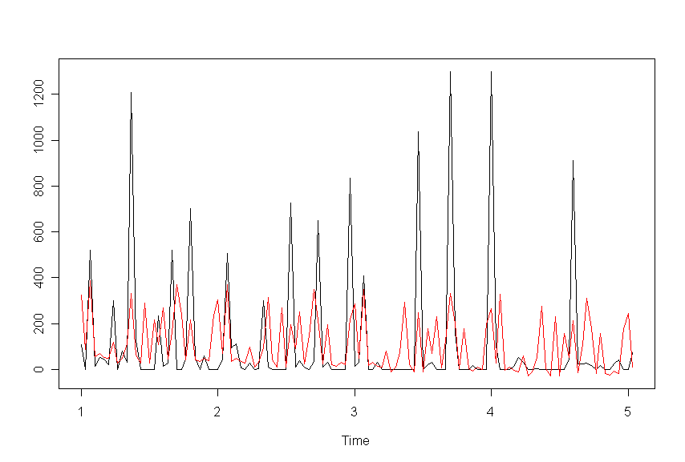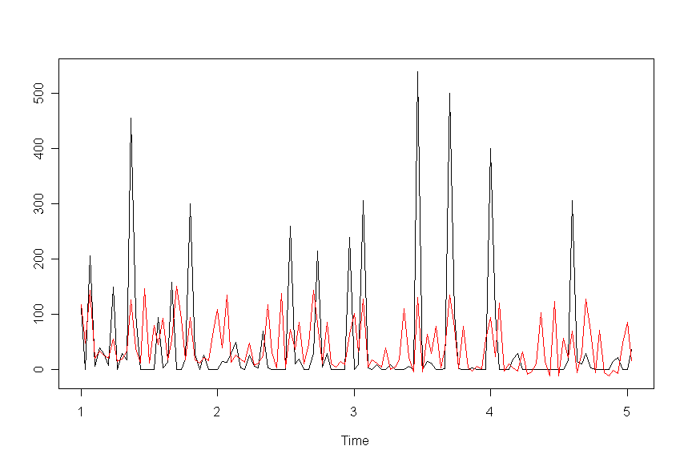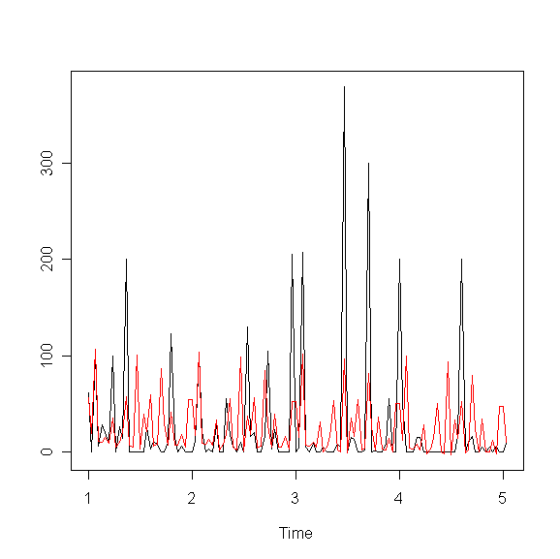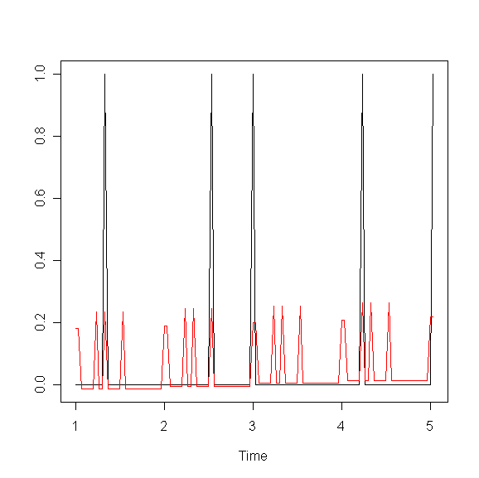

Tarjeta de $3

Tarjeta de $6

Tarjeta de $10

Tarjeta de $20

Con esto observamos que los datos reales muestran mayor cantidad de tarjetas vendidas por cada tipo que el pronóstico, aunque debemos de tomar en cuenta que se produce esto por las promociones o regalías hechas por la distribuidora en dichos meses. Por eso los administradores de la distribuidora deben de tener muy presente esto ya que se esta distorsionando la verdadera cantidad que venden en cada mes y puede provocar que tomen decisiones equivocadas en el negocio a un mediano y largo plazo.

**Tarjetas de PORTA**

En el siguiente gráfico logramos ver la dispersión de los datos reales y como se agrupan en los respectivos meses para las tarjetas de $3, $6, $10 y $20 que se tomaron del **Anexo 6**:

Figura 6. Dispersión de los datos de las tarjetas de PORTA.



Luego de haber visto la dispersión de los datos en los distintos tipos de tarjetas de PORTA procederemos ver, cual es el comportamiento de cada una de ellas en los cuatro meses que se muestra a continuación:

Figura 7. Datos reales PORTA.

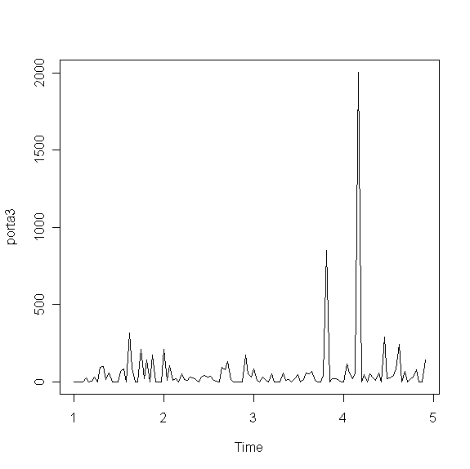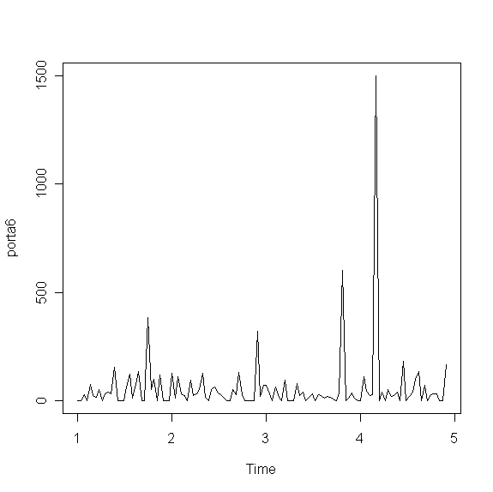

Tarjeta de $3

Tarjeta de $6

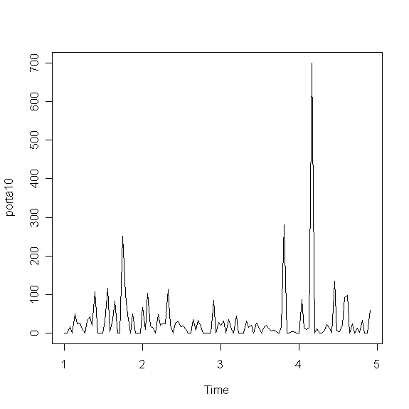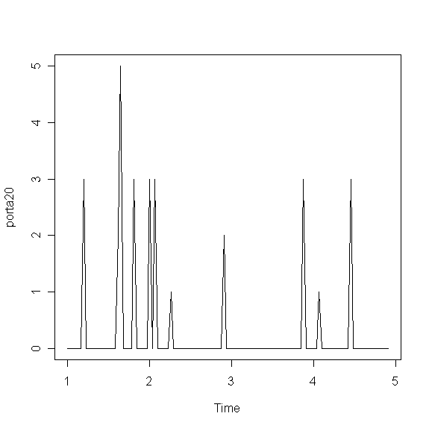

Tarjeta de $10

Tarjeta de $20

A continuación procederé a calcular la regresión lineal con su ciclo de cada día que son las repeticiones sobre un período determinado de tiempo utilizando el programa estadístico “R” para cada una de las tarjetas de prepago Porta, dando la siguiente ecuación: Y= a + b\*T + ciclo.

Usando esta ecuación, podemos tomar un valor dado de T (Días) y calcular el valor de Y (Ventas) por cada tipo de tarjeta de prepago Porta. El coeficiente *b* es la pendiente de la recta: *El cambio que se produce en las Ventas* *Yj* *por unidad de cambio que se produce en los días Ti.* Tanto *a* como *b* son constantes numéricas.

Tabla IV. La regresión lineal de las tarjetas de PORTA.

**Tarjeta de $3**

lm(formula = vc ~ tiempo + ciclo)

Residuals:

Min 1Q Median 3Q Max

-492.161 -37.196 -8.339 24.150 1455.483

Coefficients:

Estimate Std. Error t value Pr(>|t|)

(Intercept) -46.7344 101.5145 -0.460 0.646348

tiempo 20.1781 15.8539 1.273 0.206347

ciclo2 63.7274 126.8323 0.502 0.616562

ciclo3 16.4439 134.7001 0.122 0.903107

ciclo4 22.5212 134.6742 0.167 0.867562

ciclo5 30.5986 134.6503 0.227 0.820743

ciclo6 19.9260 134.6285 0.148 0.882664

ciclo7 0.7534 134.6088 0.006 0.995546

ciclo8 26.0808 134.5912 0.194 0.846781

ciclo9 507.1582 134.5756 3.769 0.000291

ciclo10 15.7356 134.5621 0.117 0.907166

ciclo11 32.8130 134.5507 0 244 0.807880

ciclo12 -2.1096 134.5414 -0.016 0.987524

ciclo13 31.9678 134.5341 0.238 0.812711

ciclo14 -4.2048 134.5289 -0.031 0.975134

ciclo15 0.3726 134.5258 0.003 0.997796

ciclo16 9.7000 134.5248 0.072 0.942676

ciclo17 15.0274 134.5258 0.112 0.911302

ciclo18 97.6048 134.5289 0.726 0.469989

ciclo19 -8.8178 134.5341 -0.066 0.947885

ciclo20 72.5096 134.5414 0.539 0.591245

ciclo21 28.5870 134.5507 0.212 0.832221

ciclo22 38.9144 134.5621 0.289 0.773092

ciclo23 76.9918 134.5756 0.572 0.568660

ciclo24 68.8192 134.5912 0.511 0.610365

ciclo25 5.3966 134.6088 0.040 0.968109

ciclo26 15.2240 134.6285 0.113 0.910215

ciclo27 -6.1986 134.6503 -0.046 0.963383

ciclo28 241.3788 134.6742 1.792 0.076406 .

ciclo29 -3.0439 134.7001 -0.023 0.982021

ciclo30 24.2835 134.7281 0.180 0.857364

**Tarjeta de $6**

lm(formula = vc ~ tiempo + ciclo)

Residuals:

Min 1Q Median 3Q Max

-388.709 -32.070 -7.972 18.881 1079.209

Coefficients:

Estimate Std. Error t value Pr(>|t|)

Intercept -21.4813 77.3457 -0.278 0.781849

tiempo 10.6937 12.0794 0.885 0.378333

ciclo2 62.6435 96.6358 0.648 0.518460

ciclo3 20.7840 102.6304 0.203 0.839968

ciclo4 28.9275 102.6107 0.282 0.778649

ciclo5 46.3210 102.5925 0.452 0.652700

ciclo6 30.2146 102.5759 0.295 0.769002

ciclo7 5.6081 102.5609 0.055 0.956513

ciclo8 34.7517 102.5474 0.339 0.735478

ciclo9 396.6452 102.5356 3.868 0.000206

ciclo10 6.5387 102.5253 0.064 0.949288

ciclo11 22.9323 102.5166 0.224 0.823497

ciclo12 30.3258 102.5095 0.296 0.768031

ciclo13 64.7194 102.5040 0.631 0.529372

ciclo14 0.3629 102.5000 0.004 0.997183

ciclo15 17.2565 102.4976 0.168 0.866674

ciclo16 14.1500 102.4968 0.138 0.890504

ciclo17 16.0435 102.4976 0.157 0.875965

ciclo18 77.6871 102.5000 0.758 0.450456

ciclo19 -6.4194 102.5040 -0.063 0.950202

ciclo20 17.7242 102.5095 0.173 0.863112

ciclo21 36.3677 102.5166 0.355 0.723598

ciclo22 26.5113 102.5253 0.259 0.796541

ciclo23 31.6548 102.5356 0.309 0.758240

ciclo24 117.5483 102.5474 1.146 0.254684

ciclo2 23.6919 102.5609 0.231 0.817831

ciclo26 10.5854 102.5759 0.103 0.918035

ciclo27 0.4790 102.5925 0.005 0.996285

ciclo2 171.8725 102.6107 1.675 0.097368

ciclo29 -7.7340 102.6304 -0.075 0.940096

ciclo30 67.1596 102.6517 0.654 0.514603

**Tarjeta de $10**

lm(formula = vc ~ tiempo + ciclo)

Residuals:

Min 1Q Median 3Q Max

-187.189 -19.105 -5.376 7.730 505.189

Coefficients:

Estimate Std. Error t value Pr(>|t|)

(Intercept) -7.222 38.263 -0.189 0.850716

tiempo 2.541 5.976 0.425 0.671726

ciclo2 30.115 47.806 0.630 0.530309

ciclo3 11.201 50.772 0.221 0.825888

ciclo4 33.616 50.762 0.662 0.509497

ciclo5 39.032 50.753 0.769 0.443856

ciclo6 21.447 50.745 0.423 0.673554

ciclo7 11.362 50.737 0.224 0.823305

ciclo8 17.528 50.731 0.346 0.730516

ciclo9 191.193 50.725 3.769 0.000291

ciclo10 14.108 50.720 0.278 0.781522

ciclo11 18.523 50.716 0.365 0.715779

ciclo12 33.189 50.712 0.654 0.514469

ciclo13 39.104 50.709 0.771 0.442621

ciclo14 4.769 50.707 0.094 0.925271

ciclo15 16.435 50.706 0.324 0.746594

ciclo16 9.850 50.706 0.194 0.846407

ciclo17 17.265 50.706 0.340 0.734267

ciclo18 69.181 50.707 1.364 0.175834

ciclo19 3.346 50.709 0.066 0.947536

ciclo20 12.011 50.712 0.237 0.813304

ciclo21 30.177 50.716 0.595 0.553310

ciclo22 32.842 50.720 0.648 0.518929

ciclo23 26.007 50.725 0.513 0.609397

ciclo24 71.423 50.731 1.408 0.162576

ciclo25 34.338 50.737 0.677 0.500266

ciclo26 10.503 50.745 0.207 0.836489

ciclo27 5.668 50.753 0.112 0.911318

ciclo28 81.334 50.762 1.602 0.112565

ciclo29 6.499 50.772 0.128 0.898427

ciclo30 19.414 50.782 0.382 0.703126

**Tarjeta de $20**

lm(formula = vc ~ tiempo + ciclo)

Residuals:

Min 1Q Median 3Q Max

-1.41875 -0.16875 -0.05625 0.15469 3.58125

Coefficients:

Estimate Std. Error t value Pr(>|t|)

(Intercept) 3.375e-01 4.184e-01 0.807 0.4220

tiempo -1.125e-01 6.535e-02 -1.722 0.0885

ciclo2 6.037e-01 5.228e-01 1.155 0.2512

ciclo3 -4.875e-02 5.552e-01 -0.088 0.9302

ciclo4 7.050e-01 5.551e-01 1.270 0.2073

ciclo5 -4.125e-02 5.550e-01 -0.074 0.9409

ciclo6 2.125e-01 5.549e-01 0.383 0.7027

ciclo7 7 .162e-01 5.548e-01 1.291 0.2000

ciclo8 -3.000e-02 5.548e-01 -0.054 0.9570

ciclo9 -2.625e-02 5.547e-01 -0.047 0.9624

ciclo10 2.275e-01 5.546e-01 0.410 0.6826

ciclo11 -1.875e-02 5.546e-01 -0.034 0.9731

ciclo12 -1.500e-02 5.546e-01 -0.027 0.9785

ciclo13 -1.125e-02 5.545e-01 -0.020 0.9839

ciclo14 -7.500e-03 5.545e-01 -0.014 0.9892

ciclo15 -3.750e-03 5.545e-01 -0.007 0.9946

ciclo16 -3.922e-16 5.545e-01 -7.07e-16 1.0000

ciclo17 3.750e-03 5.545e-01 0.007 0.9946

ciclo18 7.575e-01 5.545e-01 1.366 0.1753

ciclo19 1.125e-02 5.545e-01 0.020 0.9839

ciclo20 5.150e-01 5.546e-01 0.929 0.3555

ciclo21 1.269e+00 5.546e-01 2.288 0.0245

ciclo22 2.250e-02 5 .546e-01 0.041 0.9677

ciclo23 2.625e-02 5. 547e-01 0.047 0.9624

ciclo24 3.000e-02 5.548e-01 0.054 0.9570

ciclo25 3.375e-02 5.548e-01 0.061 0.9516

ciclo26 7.875e-01 5.549e-01 1.419 0.1593

ciclo27 4.125e-02 5.550e-01 0.074 0.9409

ciclo28 4.500e-02 5.551e-01 0.081 0.9356

ciclo29 4.875e-02 5.552e-01 0.088 0.9302

ciclo30 1.302e+00 5.553e-01 2.345 0.0212

Luego del cálculo de la regresión lineal para cada una de las tarjetas prepago Porta procedemos a obtener el pronóstico, para después graficarlo junto a los datos reales.

Figura 8. El pronóstico con los datos reales de las tarjetas de PORTA.

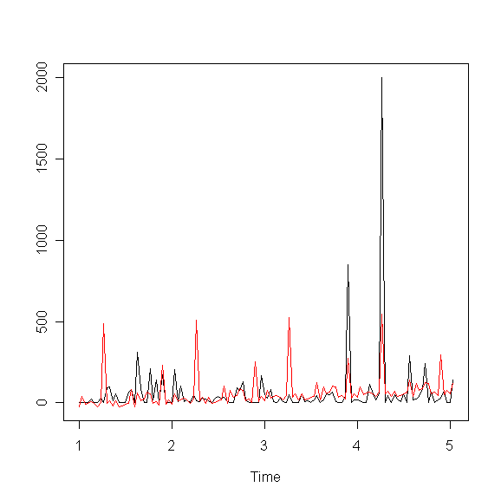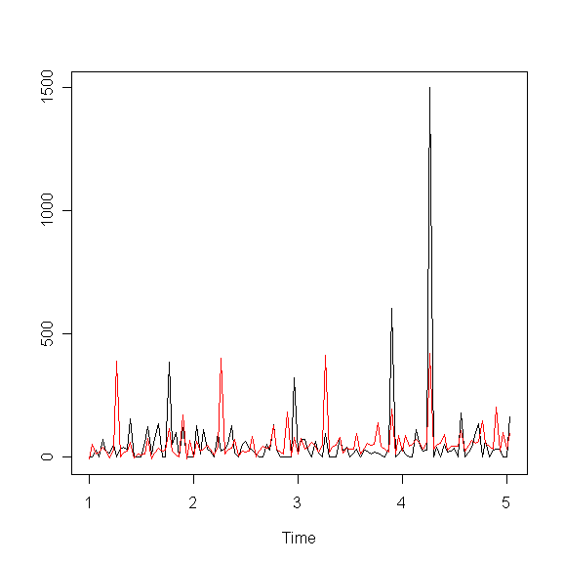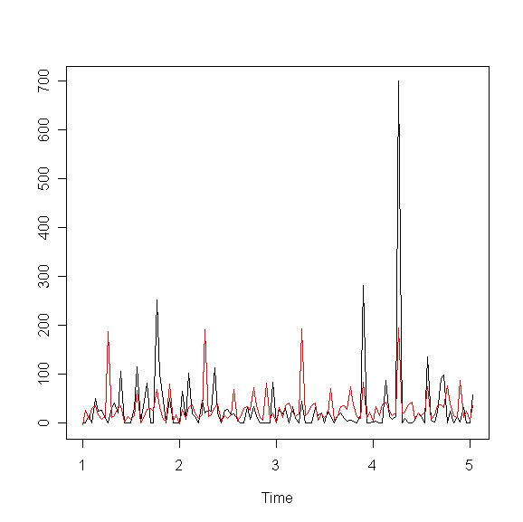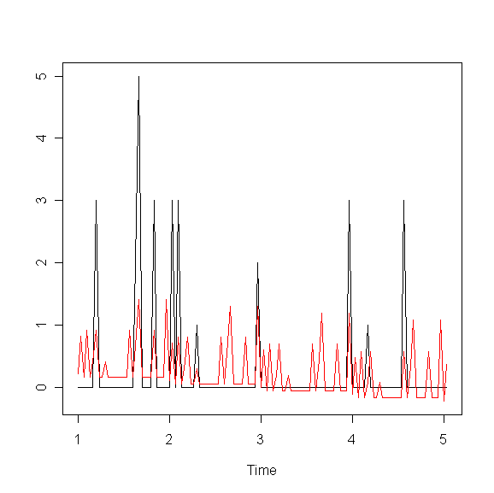

Tarjeta de $10

Tarjeta de $20

Tarjeta de $3

Tarjeta de $6

Igual que en las tarjetas de Movistar observamos que los datos reales muestran mayor cantidad de tarjetas vendidas por cada tipo que el pronóstico, aunque debemos ver que situaciones produce esto, ya que puede ser por promociones.

# 

# CONCLUSIONES Y RECOMENDACIONES

Luego de haber realizado el análisis a los ingresos por ventas de las tarjetas de Movistar y Porta llegamos a las siguientes conclusiones y recomendaciones.

## Conclusiones:

1. Que para satisfacer los requerimientos de los clientes, que nos indica los gráficos de dispersión de las distintas tarjetas debe haber un control frecuentemente para evitar tener una cantidad excesiva en stock de una determinada mercadería produciéndole un incremento en sus costos logísticos.
2. Respecto al Control Interno se obtuvo parcial seguridad en los controles ya que los administradores de la distribuidora llevan poco control. Todos los componentes del COSO no se están cumpliendo por alguno de las siguientes situaciones:
   * La validación de la información procesada no es realizada.
   * La gerencia no realiza monitoreo para controlar las actividades del área.
   * No hay actividades de control para los vendedores por no contar con políticas y procedimientos.
3. Al calcular la desviación estándar pudimos ver que como los datos tienden a alejarse del promedio debido a que su valor es muy alto.
4. Las tarjetas de los respectivos productos, no tienen una periodicidad marcada, que puede ocurrir debido a promociones hechas por la distribuidora dependiendo de la época del año.
5. PORTA se enfoca a los medianos y pequeños comerciantes, en cambio MOVISTAR se dirige al sector empresarial se plantea esa hipótesis por el comportamiento que tienen sus ventas.
6. Que los ingresos de la distribuidora están subestimado, luego de haberse efectuado la revisión respectiva a los meses de Abril a Julio del 2006.

**Recomendaciones:**

1. A pesar que las diferencias encontradas través de la revisión de las facturas físicas y datos presentados en el sistema no es tan importante, ya que se produjo por el no registro de dos facturas, se recomienda que se realice auditorías periódicas para tener un mejor control interno de los ingresos por ventas y así tomar las acciones correcciones necesarias a tiempo para mejorar sus ingresos como satisfacer las necesidades del cliente.

1. Que la distribuidora debe tener un mínimo stock de las tarjetas de $20, debido a que no proporciona mayor venta sino más bien le producen costos ya que dicha inversión no la puede recuperar en muy corto tiempo.
2. Realizar actividades de controles semanalmente por parte de la gerencia junto con el administrador para así tener conocimiento del desempeño del negocio y del procesamiento de la información e controles físicos que se realizan.

# ANEXOS

**BIBLIOGRAFÍA**

1. Administración Funcional. Disponible en <http://www.Administración> funcional/.
2. Medidas de tendencia central. Disponible en http:// es.wikipedia.org/wiki/Desviaci%C3%B3n\_est%C3%A1ndar.
3. Medidas de tendencia central. Disponible en <http://es.wikipedia.org/wiki/Medidas_de_tendencia_central>.
4. MERCHÁN Roberto, **“Auditoria Financiera,”** Material Didáctico, 2007.
5. Modelo Cualitativo de Pronósticos y Aplicaciones Modelos de Series de Tiempo. Disponible en <http://www.PRONÓSTICOS> MODELO CUALITATIVO DE PRONÓSTICOS Y APLICACIONES MODELOS DE SERIES DE TIEMPO/.
6. Técnicas y Procedimientos de Auditoría. Disponible en http://www.cgr.gov.bo/PortalCGR/uploads/Tecproaud.pdf/.

TORRES Jazmín, **“Control Interno, “** Material I Congreso de Auditoría, 2006

VERA Francisco, **“Pronóstico de la demanda,”** Material de Maestría, 2006.

1. (3)Ph.D Francisco Vera, 2006, Material de Maestría, Pronóstico de la demanda. [↑](#footnote-ref-2)